**Учебная практика 5: Работа с реестром ОС Windows**

Задание:

* Создать программу WindowsForms, с возможностью настройки внешнего вида главной формы с помощью дополнительного окна настроек
* Используя системный реестр, сохранить свойства программы (цвет формы, шрифт, размер формы и т.д.)
* Проверить сохранение свойств при перезапуске программы

**Ход выполнения:**

* Создал оконное приложение, где три кнопки меняют: размера шрифта, цвет кнопок и цвет рабочего окружения внутри программы.

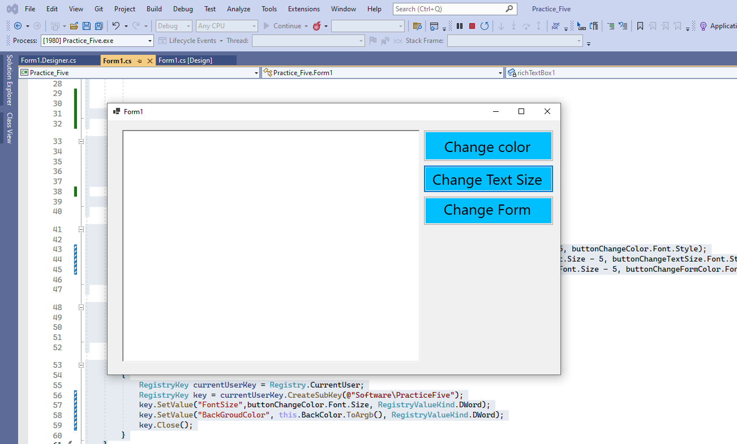

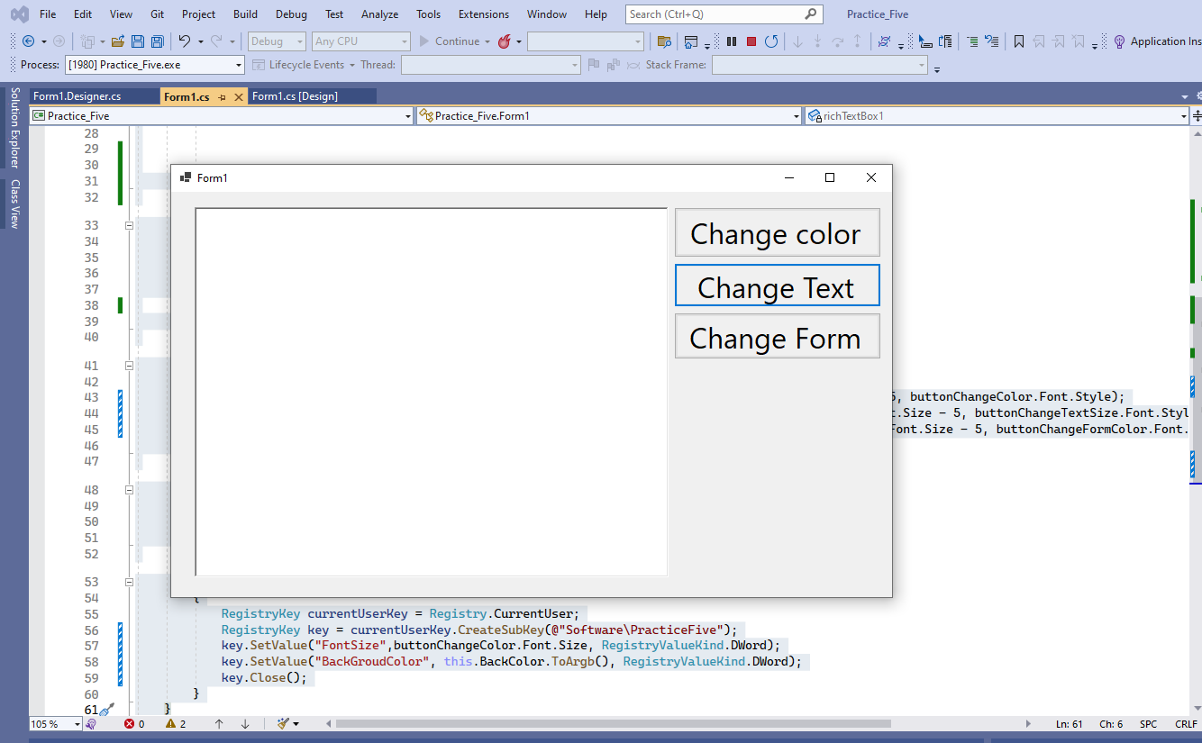

* Реализовал функцию сохранения настроек программы в реестре при закрытии окна программы:

private void Form1_FormClosing ( object sender, FormClosingEventArgs e )

{

RegistryKey currentUserKey = Registry.CurrentUser;

RegistryKey key = currentUserKey.CreateSubKey(@"Software\PracticeFive");

key.SetValue("FontSize",buttonChangeColor.Font.Size, RegistryValueKind.DWord);

key.SetValue("BackGroudColor", this.BackColor.ToArgb(), RegistryValueKind.DWord);

key.Close();

}

* После сохранения свойств программы, в реестре появилась новая запись:

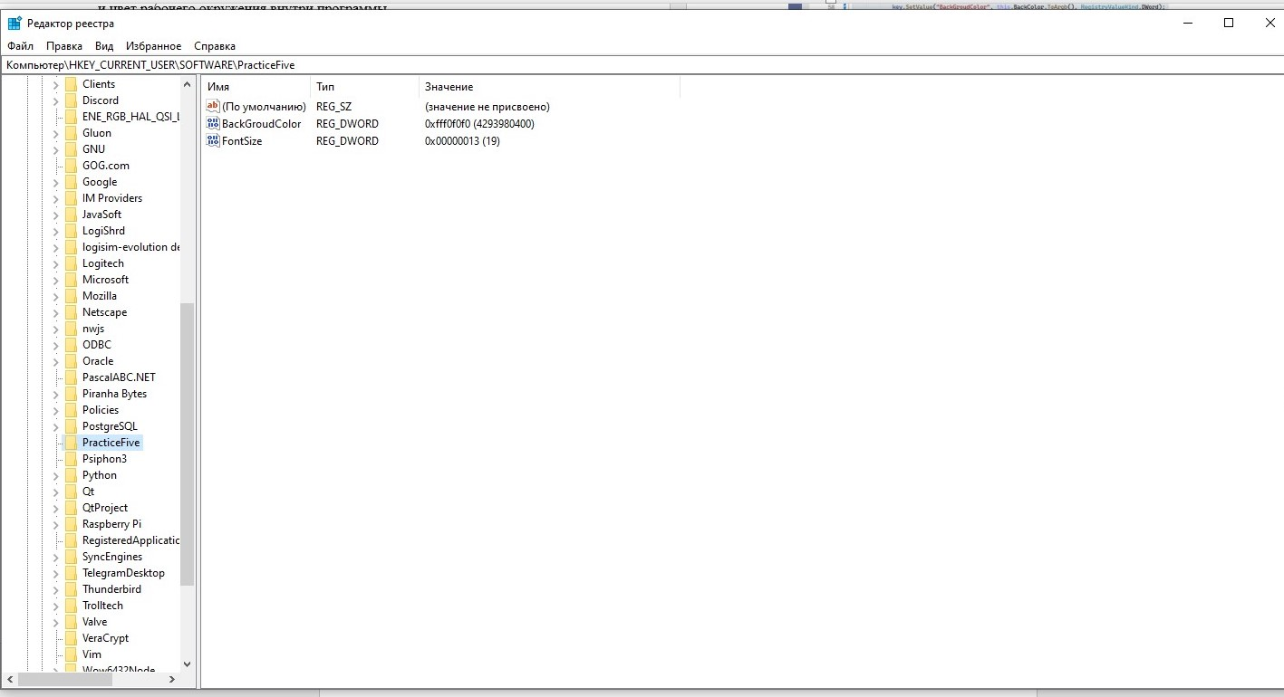

* Далее запустим программу снова и убедимся, что настройки сохранены:

За загрузку настроек отвечает код, который запускается после вызова метода InitialaizeComponent(). Ниже представлен полный код программы.

**Исходный код программы:**

public Form1 ( )

{

InitializeComponent();

RegistryKey currentKey = Registry.CurrentUser;

RegistryKey key = currentKey.OpenSubKey(@"Software\PracticeFive");

if (key != null)

{

Int32 a = Convert.ToInt32(key?.GetValue("FontSize"));

Int32 b = Convert.ToInt32(key?.GetValue("BackGroudColor"));

buttonChangeColor.Font = new Font(buttonChangeColor.Font.Name, a, buttonChangeColor.Font.Style);

buttonChangeTextSize.Font = new Font(buttonChangeTextSize.Font.Name, a, buttonChangeTextSize.Font.Style);

buttonChangeFormColor.Font = new Font(buttonChangeFormColor.Font.Name, a, buttonChangeFormColor.Font.Style);

buttonChangeColor.BackColor = Color.FromArgb(b);

buttonChangeTextSize.BackColor = Color.FromArgb(b);

buttonChangeFormColor.BackColor = Color.FromArgb(b);

key.Close();

}

}

private void buttonChangeColor_Click ( object sender, EventArgs e )

{

buttonChangeColor.BackColor = Color.DeepSkyBlue;

buttonChangeTextSize.BackColor = Color.DeepSkyBlue;

buttonChangeFormColor.BackColor = Color.DeepSkyBlue;

}

private void buttonChangeTextSize_Click ( object sender, EventArgs e )

{

buttonChangeColor.Font = new Font(buttonChangeColor.Font.Name, buttonChangeColor.Font.Size - 5, buttonChangeColor.Font.Style);

buttonChangeTextSize.Font = new Font(buttonChangeTextSize.Font.Name, buttonChangeTextSize.Font.Size - 5, buttonChangeTextSize.Font.Style);

buttonChangeFormColor.Font = new Font(buttonChangeFormColor.Font.Name, buttonChangeFormColor.Font.Size - 5, buttonChangeFormColor.Font.Style);

}

private void buttonChangeFormColor_Click ( object sender, EventArgs e )

{

this.BackColor = Color.DeepSkyBlue;

}

private void Form1_FormClosing ( object sender, FormClosingEventArgs e )

{

RegistryKey currentUserKey = Registry.CurrentUser;

RegistryKey key = currentUserKey.CreateSubKey(@"Software\PracticeFive");

key.SetValue("FontSize",buttonChangeColor.Font.Size, RegistryValueKind.DWord);

key.SetValue("BackGroudColor", this.BackColor.ToArgb(), RegistryValueKind.DWord);

key.Close();

}

}